StylOscillo : dossier de fabrication

1.Cahier des charges de l'objet technique 2
2.Étude fonctionnelle (SYSML) 3
2.1.Diagramme d'exigence 3
2.2.Diagramme de cas d'utilisation 3
2.3.Diagramme de bloc (bdd) 4
2.4.Diagramme de bloc interne (bdi) 4
2.5.Diagramme de séquence 5
3.Étude Structurelle 6
3.1.Études théoriques : détails, justifications des calculs et des choix de composants 6
3.2.Validation de l'étude théorique : documents de simulation et de test 6
3.2.1.1.Simulation de l'étage de mesure. 6
3.2.1.2.Algorithme du styloscillo 7
3.2.1.3.Interface Android 7
3.2.1.4. Exemple de visuel : 7
3.3.Schéma structurel. 8
3.4.Typons (coté cuivre et coté composants) 9
3.4.1.Coté TOP 9
3.4.2.Coté BOTTOM 9
3.5.Plan d'implantation et de perçage 9
3.6.Nomenclature des composants 10
4.Étude de mise en conformité 12
4.1.Les protocoles de test détaillés 12
4.2.Les chronogrammes et valeurs de mesurage obtenus 12
5.Détail du coût 12
6.Programmes du projet 12
6.1.Programme en C pour PIC18F2550 12
6.1.1.Version simple de base 12
6.2.Programme de test : banc test tension fixe 12
6.3.Programme de banc test avec Labview 12

Cahier des charges de l'objet technique
L'objet technique ''Styloscillo'' permet de mesurer des tensions et de transmettre les mesures en bluetooth 2.0 (module DAGU10) vers un téléphone portable pour visualisation.
Un bouton marche arrêt permettra d'allumer ou d'éteindre le système.
Un bouton ''calibre'' permet de choisir mécaniquement et manuellement entre 2 calibres.
Le système est alimenté par deux piles bâtons de 1,5V et éventuellement par des accumulateurs au même format.
L'ensemble des composants sera alimenté en 5V par l'intermédiaire d'un module DC/DC boost.
L'ensemble final devra tenir dans le corps d'un stylo de gros diamètre.
Pour facilité la fabrication artisanale au lycée cette miniaturisation ne sera pas appliqué par les étudiants.

Étude fonctionnelle (SYSML)
A compléter par les étudiants à l'aide du logiciel : MagicDraw

Diagramme d'exigence
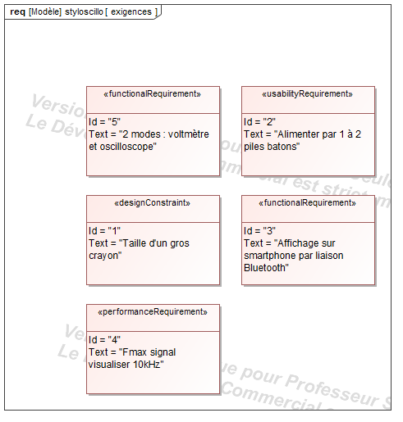

Diagramme de cas d'utilisation

Diagramme de bloc (bdd)
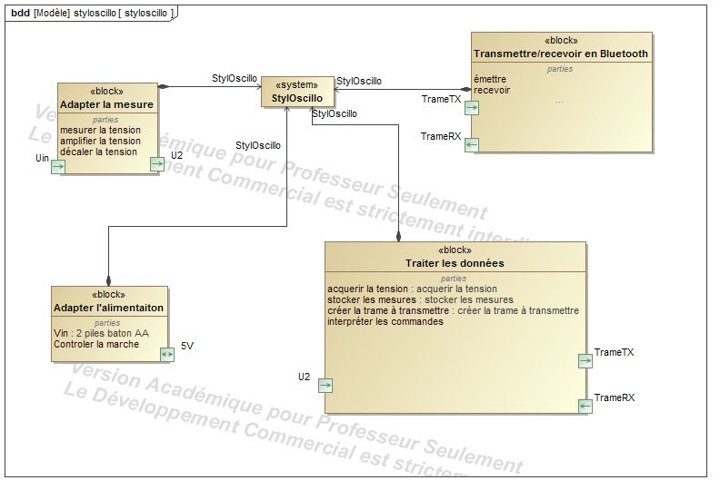

Diagramme de bloc interne (bdi)
A faire...

Diagramme de séquence
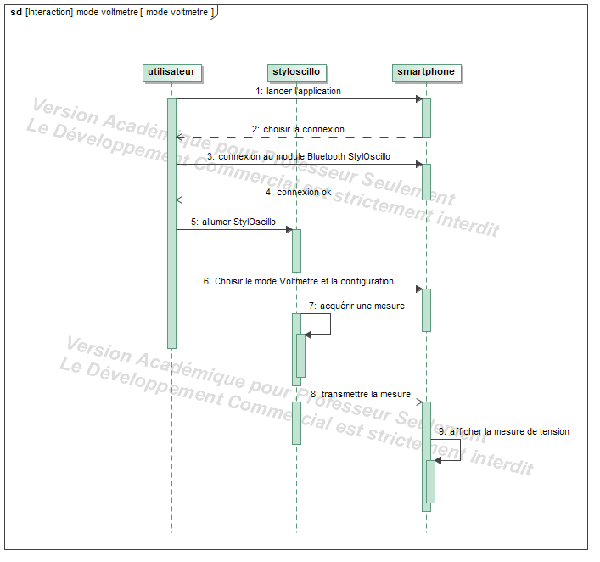

Étude Structurelle

Études théoriques : détails, justifications des calculs et des choix de composants

Validation de l'étude théorique : documents de simulation et de test

Simulation de l'étage de mesure.
Créer un schéma de l'étage entre les pointes de touche de mesure et l'entrée du CAN du PIC.
Ajouter en entrée un montage pont diviseur afin de pouvoir simuler une mesure (voir schéma ci dessous)
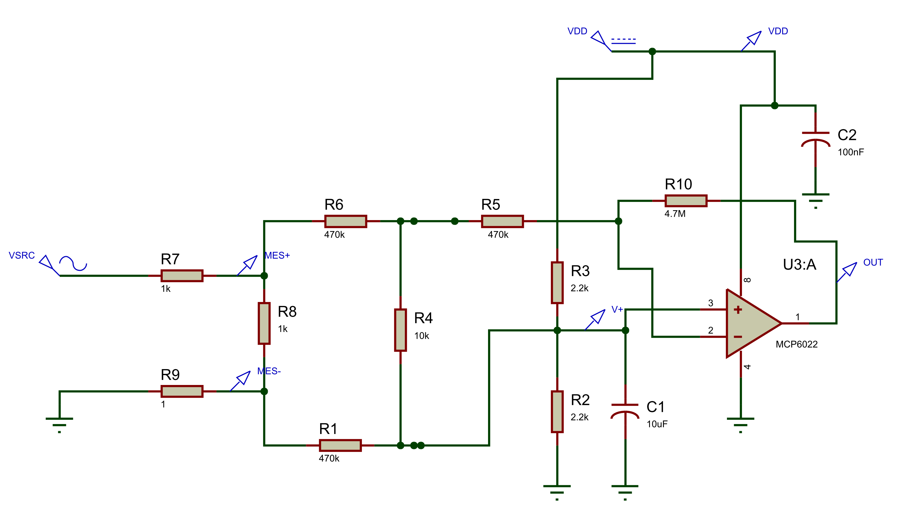

Simuler la fonction de transfert de l'ensemble : OUT = f(VSRC) avec -12V <VSRC< + 12V

En déduire La relation reliant la MESURE (MES+ - MES-) avec OUT afin de compenser logiciellement les effets de l'étage sur la MESURE

Algorithme du styloscillo
Proposer l'algo de la fonction principal.
Réaliser le programme en C pour PIC.

Interface Android
En utilisant AppInventor créer une interface graphique afin de recevoir les données du styloscillo.
Deux modes seront crées :
mode VOLTMETRE (à faire en premier)
mode OSCILLO avec 2 options : temps réel (envoi d'une mesure à la fois) et décalé (envoi de 100 à 1000 mesures en décalé)

Exemple de visuel :
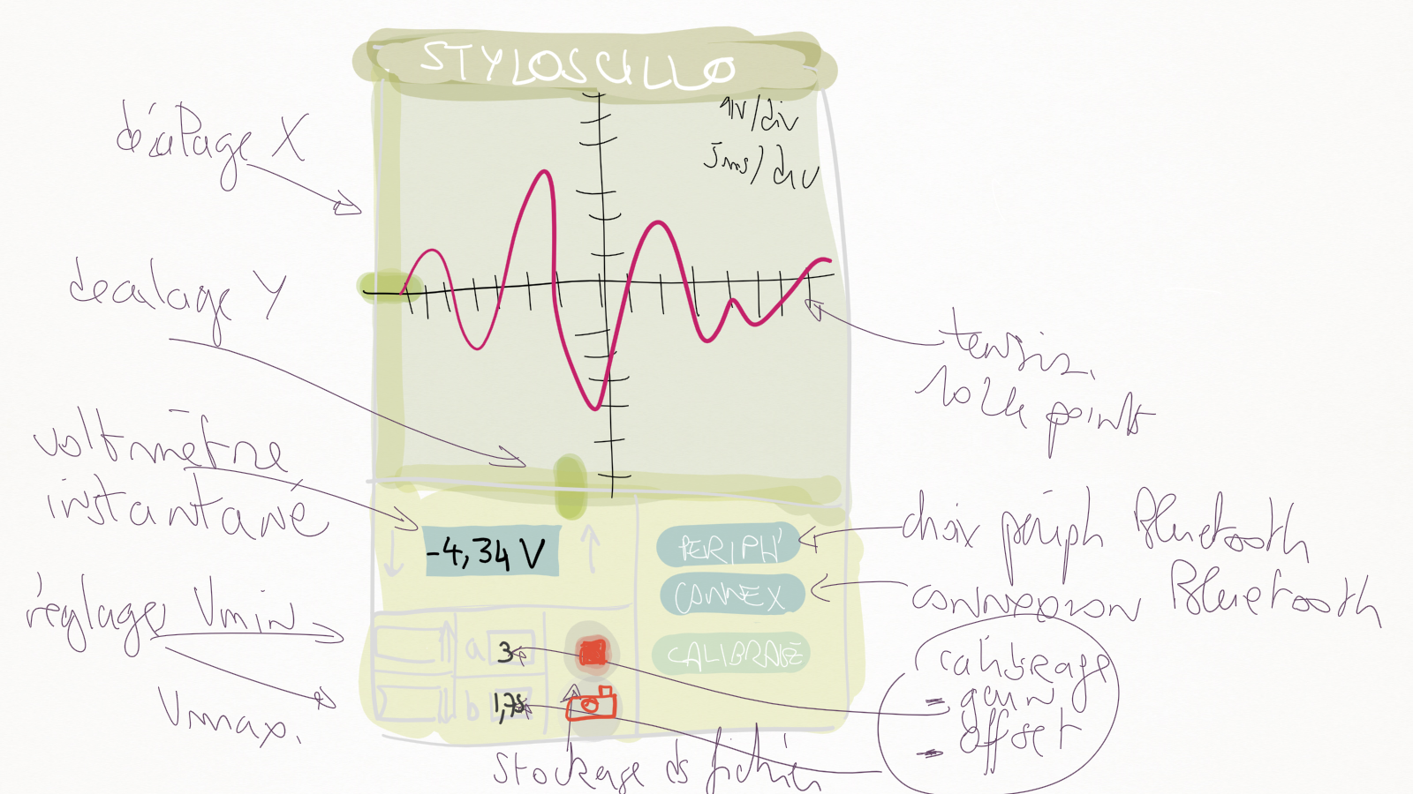

Documents de fabrication

Schéma structurel.
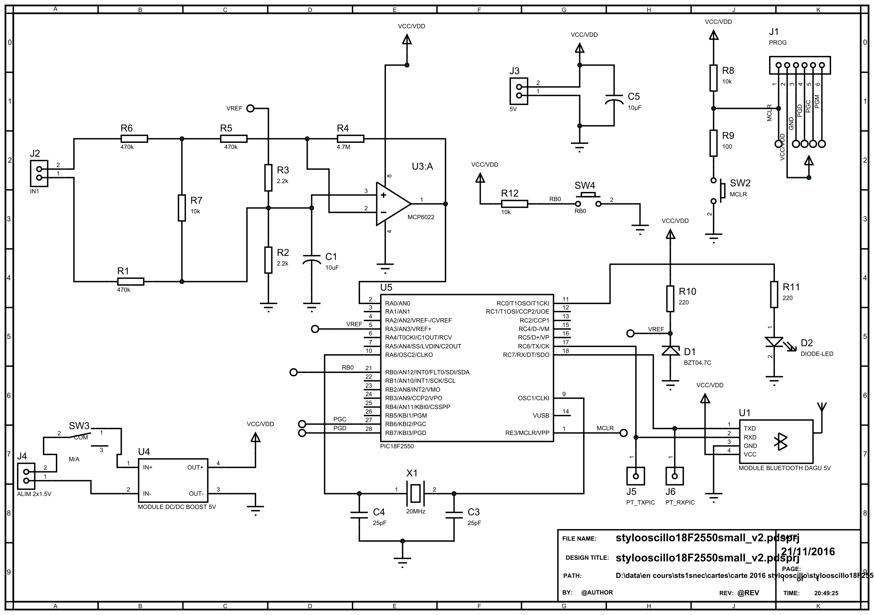

Typons (coté cuivre et coté composants)

Coté TOP
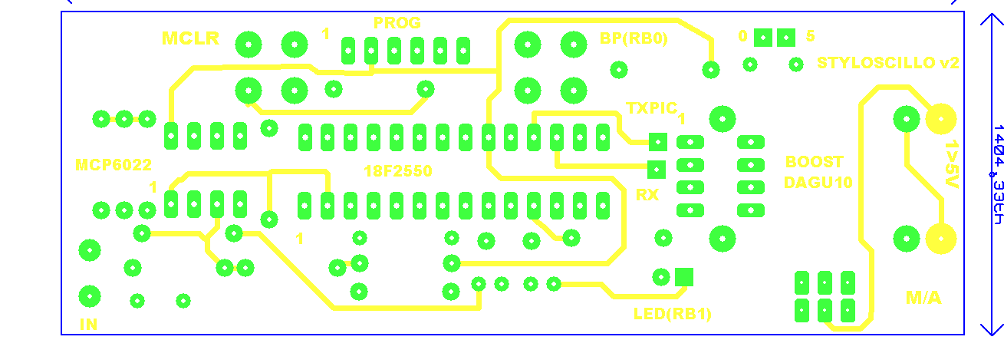

Coté BOTTOM
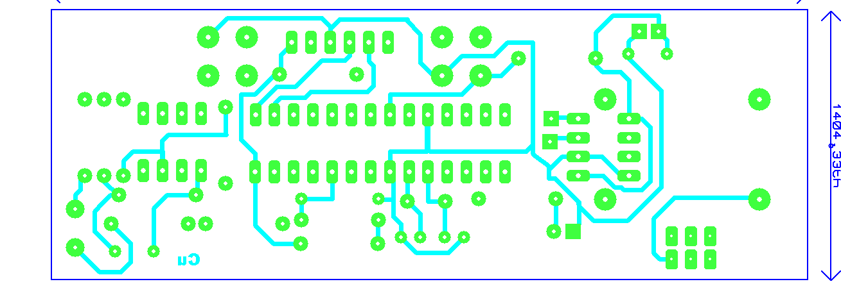

Plan d'implantation et de perçage
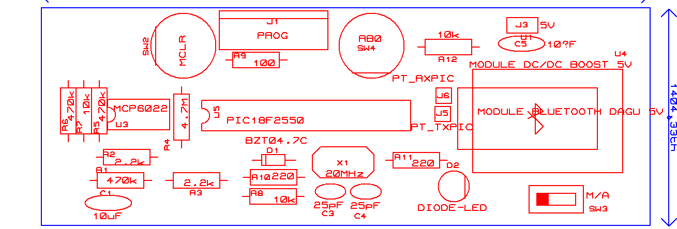

Nomenclature des composants
Catégorie | Références | Valeur | Stock Code | Unit Cost
Capacitors | C1 | 10uF
Capacitors | C3 | 25pF
Capacitors | C4 | 25pF
Capacitors | C5 | 10µF
Resistors | R1 | 470k
Resistors | R2 | 2.2k | Digikey RT1206DRD071K05L-ND
Resistors | R3 | 2.2k | Digikey RT1206DRD071K05L-ND
Resistors | R4 | 4.7M
Resistors | R5 | 470k | Digikey RT1206DRD071K05L-ND
Resistors | R6 | 470k | Digikey RT1206DRD071K05L-ND
Resistors | R7 | 10k
Resistors | R8 | 10k
Resistors | R9 | 100
Resistors | R10 | 220
Resistors | R11 | 220
Resistors | R12 | 10k
Integrated Circuits | U1 | MODULE BLUETOOTH DAGU 5V
Integrated Circuits | U3 | MCP6022
Integrated Circuits | U4 | MODULE DC/DC BOOST 5V
Integrated Circuits | U5 | PIC18F2550
Diodes | D1 | BZT04.7C
Diodes | D2 | DIODE-LED
Miscellaneous | J1 | PROG
Miscellaneous | J2 | IN1
Miscellaneous | J3 | 5V
Miscellaneous | J4 | ALIM 2x1.5V
Miscellaneous | J5 | PT_TXPIC
Miscellaneous | J6 | PT_RXPIC
Miscellaneous | SW2 | MCLR
Miscellaneous | SW3 | M/A
Miscellaneous | SW4 | RB0
Miscellaneous | X1 | 20MHz

Étude de mise en conformité

Les protocoles de test détaillés
Proposer des protocoles détaillés de test pour chaque bloc.

Les chronogrammes et valeurs de mesurage obtenus

Détail du coût
Tableau de coût sur deux fournisseurs : farnell et radiospare

Programmes du projet

Programme en C pour PIC18F2550

Version simple de base
Cette version envoi la mesure de AN0 vers le port série sans cadencement ni contrôle.
Aide : utiliser ''putc(valMesure)'' car un printf() n'envoi pas un byte mais une chaine repérsentative de ''valMesure)''

Programme de test : banc test tension fixe
Voir le TP associé

Programme de banc test avec Labview

Objectif : créer un VI qui permet de tester l'étage d'entrée du StylOscillo.
Matériel : carte à testée + Module USB6008
Logiciel : VI à créer

Le VI génère une sinusoide variable (en amplitude et en fréquence) qui est appliquée à l'entrée IN1 du StylOscillo puis mesure la tension en AN0duPIC.
Les deux mesures sont affichées sur un graphique.
Un calcul de l'amplification est réalisé et comparé avec la valeur attendue (prévoir une plage d'incertitude) : un indicateur passe au vert ou rouge en fonction de la validité de l'amplification

